**Občina Ravne na Koroškem**

**ga. Potočnik Slivnik Anita**

Ravne na Koroškem, 20.05.2019

**Zadeva: Seznanitev Občinskega sveta glede občasnih izpustov rdečega prahu iz Jeklarne SIJ Metal Ravne d.o.o.**

V SIJ Metalu Ravne resno jemljemo skrbi lokalne skupnosti glede občasnih oziroma izrednih izpustov prahu, ki nastajajo v proizvodnem programu Jeklarne na UHP peči v procesu proizvodnje jekla. Kot družbeno odgovorno podjetje namreč vseskozi investiramo v okolju prijaznejšo tehnologijo.

Za okoljevarstvene rešitve smo od leta 2012 do 2017 namenili cca. 1,6 milijona evrov, kar polovico teh sredstev za sanacijo razpršenih emisij. Investirali smo na zajemanju odpadnih plinov iz elektroobločne peči jeklarne, spremenili smo zajemanje dimnih plinov na napi, povečali presek odvodnika, obnovili in zatesnili smo odpraševalno napravo ter zamenjali filtrne vreče.

Z navedenimi investicijami smo nekontrolirane izpuste v ozračje zmanjšali, zagotavljamo skupno povprečno učinkovitost zajemanja odpadnih plinov več kot 98 %, kar je skladno z zahtevami BAT (Best Available Techniq – najboljše možne tehnologije) za jeklarne. Izvedene investicije vam v nadaljevanju tudi podrobneje predstavljamo.

V Jeklarni redno izvajamo trajne meritve prahu na odpraševalni napravi ter občasne meritve emisij snovi v zrak, te smo izvajali tudi v letu 2018. Vsi merjeni parametri so v skladu s predpisanimi mejnimi vrednostmi, kar pomeni, da poslujemo skladno z okoljevarstvenim dovoljenjem IED (prej IPPC) in ne kršimo zakonodaje na okoljevarstvenem področju. Edina prekoračitev emisij na odpraševalni napravi v letu 2018 se je zgodila ob izrednem dogodku, ko je 4. 10. 2018 prišlo do požara na UHP peči. V skladu z Zakonom o varstvu okolja smo še isti dan o tem obvestili Inšpekcijo za okolje.

Ob ugotovljenem povišanem številu nekontroliranih izpustov takoj pristopimo k analizi stanja in ustreznim rešitvam. V jeseni 2018 (odgovor občini 21. 9. 2018) so bili izpusti posledica okvar na sistemu zajemanja odpadnih plinov. Zaradi daljšega roka nabave rezervnih delov okvare ni bilo možno takoj odpraviti. Konec meseca aprila 2019 smo na odpraševalni napravi izvedli tudi izredno menjavo filtrnih vreč, kljub temu, da so bile filtrne vreče stare komaj dve leti in niso bile poškodovane. Življenjska doba takšnih vreč znaša ob normalnem obratovanju naprave pet let. Po zamenjavi filtrnih vreč in reviziji nastavitve ostalih pripadajočih parametrov, ugotavljamo, da so se izpusti zmanjšali.

Nadaljnje ukrepe za zmanjšanje izrednih izpustov bomo izvajali tudi v prihodnje. Projekt *Celovite rešitve odpraševanja v Jeklarni*, ki smo ga od projektanta prejeli v začetku meseca maja 2019, zajema celostno rešitev odpraševanja s postavitvijo novega filtra za odpraševanje UHP peči in odpraševanje ostalih virov emisij, ki nastajajo tekom proizvodnega procesa.

Glede vprašanj o škodljivosti prahu želimo pomiriti skrbi prebivalcev, saj so v izpustih prahu pretežno železovi oksidi (od tod tudi opazna oranžno-rdeča barva prahu), ki niso škodljivi, se pa strinjamo, da je zelo moteča barva prahu, ki daje vtis, da je nekaj nevarnega.

1. **PREDSTAVITEV IZVEDENIH INVESTICIJ**

V SIJ Metalu Ravne že vrsto let izvajamo investicije z namenom zmanjševanja razpršenih emisij, ki nastajajo pri obratovanju elektroobločne peči UHP-OBT in vakuumskih ponovčnih peči v našem jeklarskem programu.

V obdobju **od leta 2012 do 2014** smo za povečanje povprečne učinkovitosti zajemanja v SIJ Metalu Ravne izvedli sledeče ukrepe :

1. **Prevezava odpadnih plinov iz vakuumske ponovčne peči iz izpusta Z1 na novi izpust Z89**.
2. **Zajem in odvajanje razpršenih emisij, ki so nastajale pri polnjenju silosov.**
3. **Prestavitev dimovodne cevi UHP peči in zamenjava pripadajoče regulacijske lopute**.
4. **Vgradnja avtomatskega vpihovanja kisika**.
5. **Obnovitev sistema meritve podtlaka v peči in regulacija vleka naprave za čiščenje odpadnih plinov iz elektroobločne peči UHP.**

Ker kljub izvedenim ukrepom nismo uspeli zagotoviti skupne povprečne učinkovitosti zajemanja odpadnih plinov nad 98 %, kar je skladno z zahtevami BAT (Best Available Techniq – najboljše možne tehnologije) za jeklarne, smo **v obdobju od leta 2015 dalje** izvedli še dodatne ukrepe:

**Učinkovitost zajemanja odpadnih plinov smo povečali s tehničnimi izboljšavami v protihrupni komori.**

Predlagane tehnične rešitve so vključevale:

1. **Montaža odsesovalne nape na stropu komore z zračno zaveso.**
2. **Izboljšanje odsesovalnih cevovodov s povečanjem preseka na cca 4,5 m2.**
3. **Motorno regulirane lopute cevovodov.**

Z vsemi zgoraj navedenimi naložbami za izboljšanje učinkovitosti zajema odpadnih plinov iz različnih faz procesa primarne in sekundarne metalurgije, je bila zagotovljena skupna povprečna učinkovitost zajemanja odpadnih plinov več kot 98 %, kar je skladno z zahtevami BAT (Best Available Techniq) za jeklarne.

To pomeni, da uporabljamo kombinacijo zajemanja odpadnih plinov najboljših razpoložljivih tehnik (Izvedbeni sklep Komisije z dne 28. februarja 2012 o določitvi zaključkov o najboljših razpoložljivih tehnologijah (BAT) iz Direktive 2010/75/EU Evropskega parlamenta in Sveta o industrijskih emisijah za proizvodnjo železa in jekla, objavljen dne 8. 3. 2012).

1. **SKLADNOST Z OKOLJEVARSTVENIM DOVOLJENJEM IZKAZUJEJO REDNE MERITVE**

V SIJ Metalu Ravne izvajamo trajne meritve prahu na odpraševalni napravi v jeklarni ter občasne meritve emisij snovi v zrak (izvajali smo jih tudi v letu 2018). Vsi merjeni parametri so v skladu s predpisanimi mejnimi vrednostmi. SIJ Metal Ravne posluje skladno z okoljevarstvenim dovoljenjem za IED naprave in ne presega dovoljenih vrednosti izpustov. Kljub zaostritvi okoljevarstvenih mejnih vrednosti za prah, ki so se v letu 2011 znižale iz 20 mg/m3 na 5 mg/m3 na izpustu iz UHP peči preseganj ni bilo.

V letu 2018 je 4. 10. 2018 prišlo do požara na UHP peči. V tem času je prišlo do prekoračitve emisij na odpraševalni napravi. V skladu z Zakonom o varstvu okolja smo še isti dan o tem obvestili Inšpekcijo za okolje.

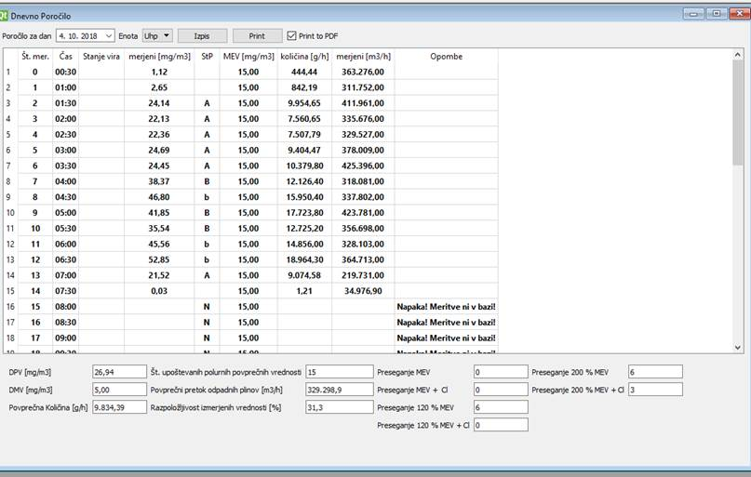

Slika1: Dnevno poročilo trajnih meritev prahu na odpraševalni napravi UHP peči za 4.10.2018, ko je prišlo zaradi požara na UHP peči do izrednega povečanja emisij prahu na odpraševalni napravi

Od 4.10.2018 do 15.10.2018 so se izvedla vsa potrebna popravila na peči in pregledal sistem odpraševalne naprave. Po ponovnem zagonu peči so bile tudi vrednosti prahu v okviru predpisanih mejnih vrednosti.

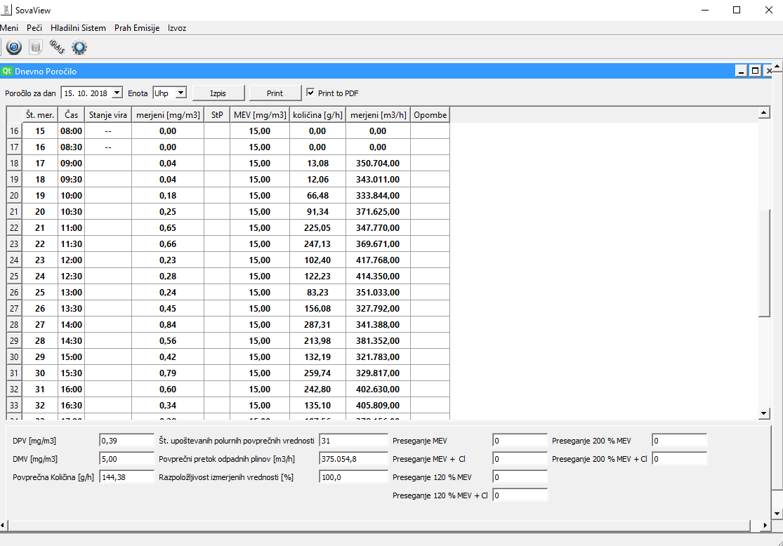

Slika 2: Dnevno poročilo trajnih meritev prahu na odpraševalni napravi UHP peči za 15.10.2018, po izvedeni požara na UHP peči, kjer so vrednosti prahu v zahtevanih mejnih vrednostih

1. **INŠPEKCIJSKI PREGLEDI NISO UGOTOVILI NEPRAVILNOSTI**

V letu 2018 sta bila v družbi izvedena dva inšpekcijska pregleda. Prvi pregled Inšpekcije za okolje je bil opravljen 25. 9. 2018, na podlagi podane prijave. V inšpekcijskem pregledu trajne meritve prahu kot tudi občasne meritve na odpraševalni napravi niso pokazale prekoračitev, zato je bil postopek ustavljen.

Na UHP peči je prišlo 4. 10. 2018 do požara. V času tega izrednega dogodka smo na merilniku trajnih meritev prahu zaznali prekoračitev mejnih vrednosti. Dogodek smo prijavili na Inšpekcijo za okolje. Ker je bila prekoračitev posledica izrednega dogodka in se po sanaciji okvare ni več pojavila, zoper SIJ Metal Ravne ni bil uveden postopek.

1. **Z IZVEDBO INVESTICIJE BOMO DOSEGLI DOLGOROČNO REŠITEV ODPRAŠEVANJA JEKLARNE**

Projekt Celovite rešitve odpraševanja v Jeklarni, ki smo ga prejeli v začetku meseca maja 2019, zajema celostno rešitev odpraševanja s postavitvijo novega filtra za odpraševanje UHP peči, ki je glavni vzrok motečega rdečega prahu iz jeklarne. Projekt bomo izvedli v letu 2020. S to investicijo si obetamo ne samo izboljšanje zunanjega okolja, ampak izboljšanje delovnih pogojev tudi za naše zaposlene.

Priloga: Časovnica aktivnosti